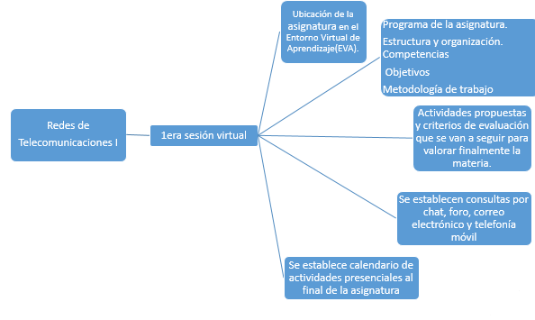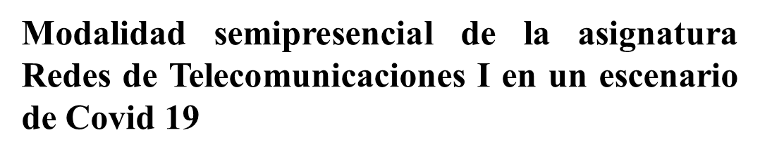[Capte la utilice 

* Esta concepción de la modalidad semipresencial de la asignatura demanda esfuerzo y dedicación a la autopreparación de los estudiantes.
* Se corrobora que el porciento de empleo de la virtualidad dentro del modelo propuesto aporta dinámica al proceso de enseñanza-aprendizaje de las Redes de Telecomunicaciones I.

Conclusiones

* La evaluación de la asignatura al responder a un modelo semipresencial realizará evaluaciones sistemáticas.
* En la etapa final de la asignatura realizará trabajos de control, y la discusión de una tarea extraclase, ajustándose las mismas a un cierto conocimiento o habilidad ligado con los objetivos propuestos en cada momento y relacionados con el perfil del profesional.
* Se utilizarán además laboratorios virtuales solucionando así la imposibilidad de actividades prácticas de los estudiantes

en entornos propios de su profesión que por ser las

áreas de desempeño sectores priorizados y que su

funcionamiento requiere sistemas de seguridad, de acceso limitado y de administración de recursos



PROPUESTA

Autores: MSc. Milagros Hernández Martínez, Dr. Rosario León Robaina, Ing. Rebeca del Carmen Cintra Hernández

Las Tecnologías de la Información y las Comunicaciones(TIC) han estado transformando el ámbito educativo, y aplicarlas en los contextos educativos implica tener dominio de requerimientos psicopedagógicos y los tecnológicos. Los modelos educativos transitan desde una formación completamente presencial hasta una educación mediada por entornos virtuales de aprendizaje. La Educación Superior Cubana transita por el plan E encaminado al perfeccionamiento del proceso de formación del profesional en correspondencia con el desarrollo tecnológico actual.

Actualmente el modelo de impartición de Redes I asignatura que pertenece a la disciplina de Sistemas de Telecomunicaciones dentro de la carrera de Ingeniería en Telecomunicaciones y Electrónica actualmente impartida en el 3er año de la carrera es semipresencial, pero con un 60% de horas presenciales y esta propuesta será encaminada a un modelo semipresencial con un 10% de horas presenciales y el resto aprovechando el entorno virtual de aprendizaje.

Introducción